**MANUAL DE USO DE ACCESORIOS DE FIJACIÓN EN RADIOCIRUGÍA**

Instituto Nacional de Cancerología

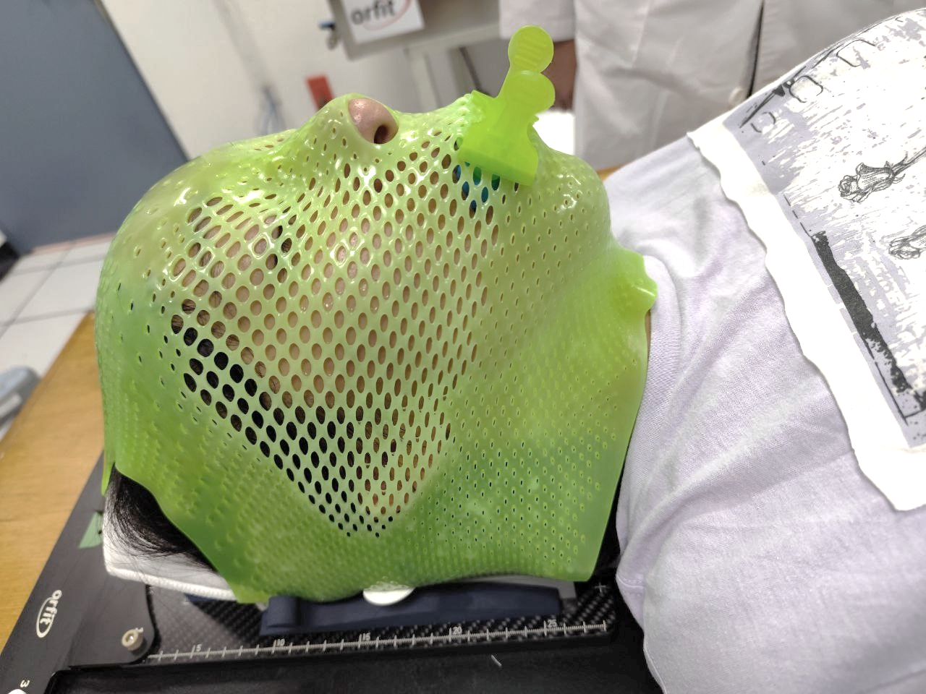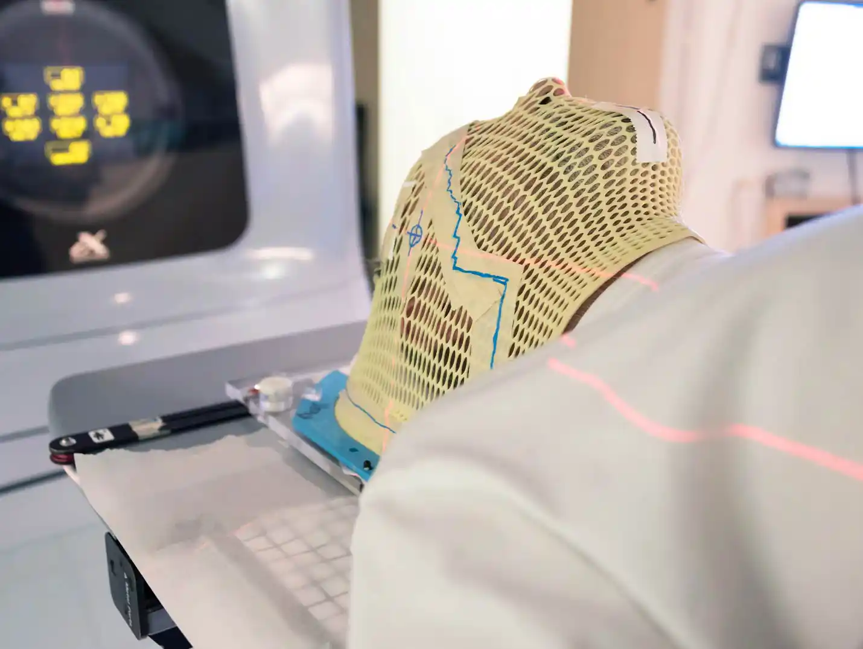

**Contenido**

**Introducción** 3

**Tina de agua** 4

Acerca de 4

Instrucciones generales 4

**Accesorios Orfit** 6

*Thermofit* 6

Acerca de 6

Calentamiento 7

Moldeado y colocación 8

*Bitefix* 11

Acerca de 11

Instrucciones de uso 11

*Máscara termoplástica* 12

Acerca de 12

Calentamiento 12

Moldeado y colocación 13

*Arreglo final* 15

**Accesorios Klarity** 16

*Cushion* 16

Acerca de 16

Calentamiento 17

Moldeado y colocación 18

*BiteLok* 19

Acerca de 19

Instrucciones de uso 19

*Máscara termoplástica* 21

Acerca de 21

Calentamiento 21

Moldeado y colocación 22

*Arreglo final* 24

# **Introducción**

Este manual de usuario tiene como objetivo ser una guía para el personal del Instituto Nacional de Cancerología en el uso de diversos accesorios de fijación para el programa de radiocirugía.

A lo largo de este manual se presentarán diferentes tipos de accesorios, describiendo su finalidad y uso. Estos accesorios provienen principalmente de dos marcas especializadas en el campo: *Orfit®* y *Klarity®*. Las páginas web de ambas empresas pueden ser consultadas haciendo clic en los logotipos o escaneando los códigos QR correspondientes.

[](https://www.orfit.com/)

[](https://www.klaritymedical.com/)

Este documento se basa en las instrucciones proporcionadas por los fabricantes y en la experiencia obtenida durante la fase de pruebas, realizadas en el taller de fijación del instituto por el departamento de biofísica.

# **Tina de agua**

### Acerca de

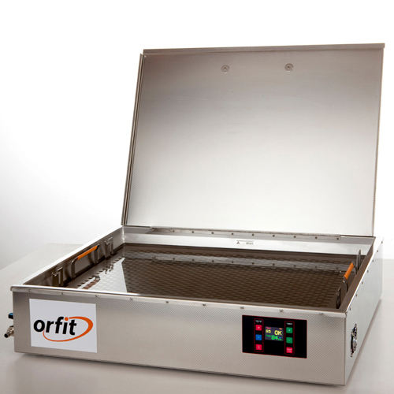Los accesorios que se presentarán a continuación deben pasar por un proceso de calentamiento antes de ser utilizados. Ambos fabricantes ofrecen dos opciones para este proceso: calentamiento en seco (mediante un horno) y calentamiento en agua (mediante una tina de agua). El instituto actualmente cuenta con una tina de agua la marca Orfit.

Este producto está destinado exclusivamente para el calentamiento de accesorios de radioterapia. No se permite su uso para calentar alimentos, bebidas u otros productos farmacéuticos o médicos, ya que esto constituiría un uso inadecuado. Además, no es adecuado para calentamiento directo sin el uso de agua.

Figura . Tina de agua de Orfit.

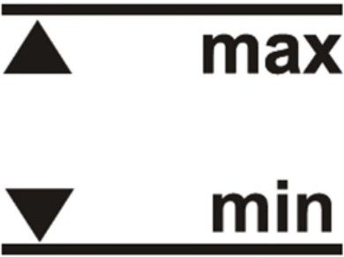La tina de agua contiene una rejilla metálica, una malla y una manguera de plástico.

### Instrucciones generales

Para el llenado de la tina se utiliza agua bidestilada, la cual se vierte directamente en ella. Durante el llenado, es importante observar las alturas mínimas y máximas para evitar daños a la tina; se recomienda llenar hasta la marca de “max”. El agua debe ser reemplazada después de un cierto período de uso.

Figura . Marca de "max" en la tina.

Una vez que la tina esté llena, el ajuste de la temperatura del agua y el tiempo de calentamiento pueden modificarse en el panel de control, cuya estructura es la siguiente:

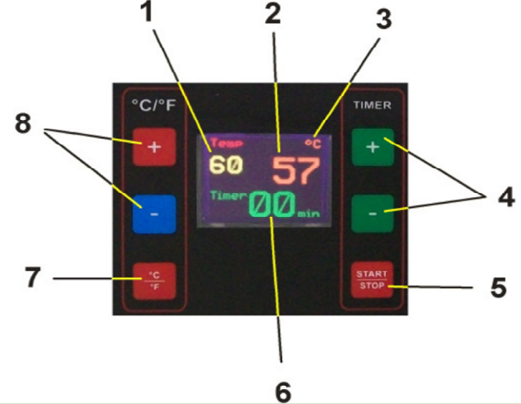

Figura . Estructura panel de control.

1. Pantalla de TEMPERATURA objetivo
2. Pantalla de TEMPERATURA actual
3. Modo de visualización de temperatura °C/°F
4. Botones del temporizador
5. Botón de INICIO/DETENER del temporizador
6. Pantalla del temporizador – TIEMPO
7. Interruptor de modo de temperatura
8. Ajuste de temperatura
9. Indicador especial “OK”
10. 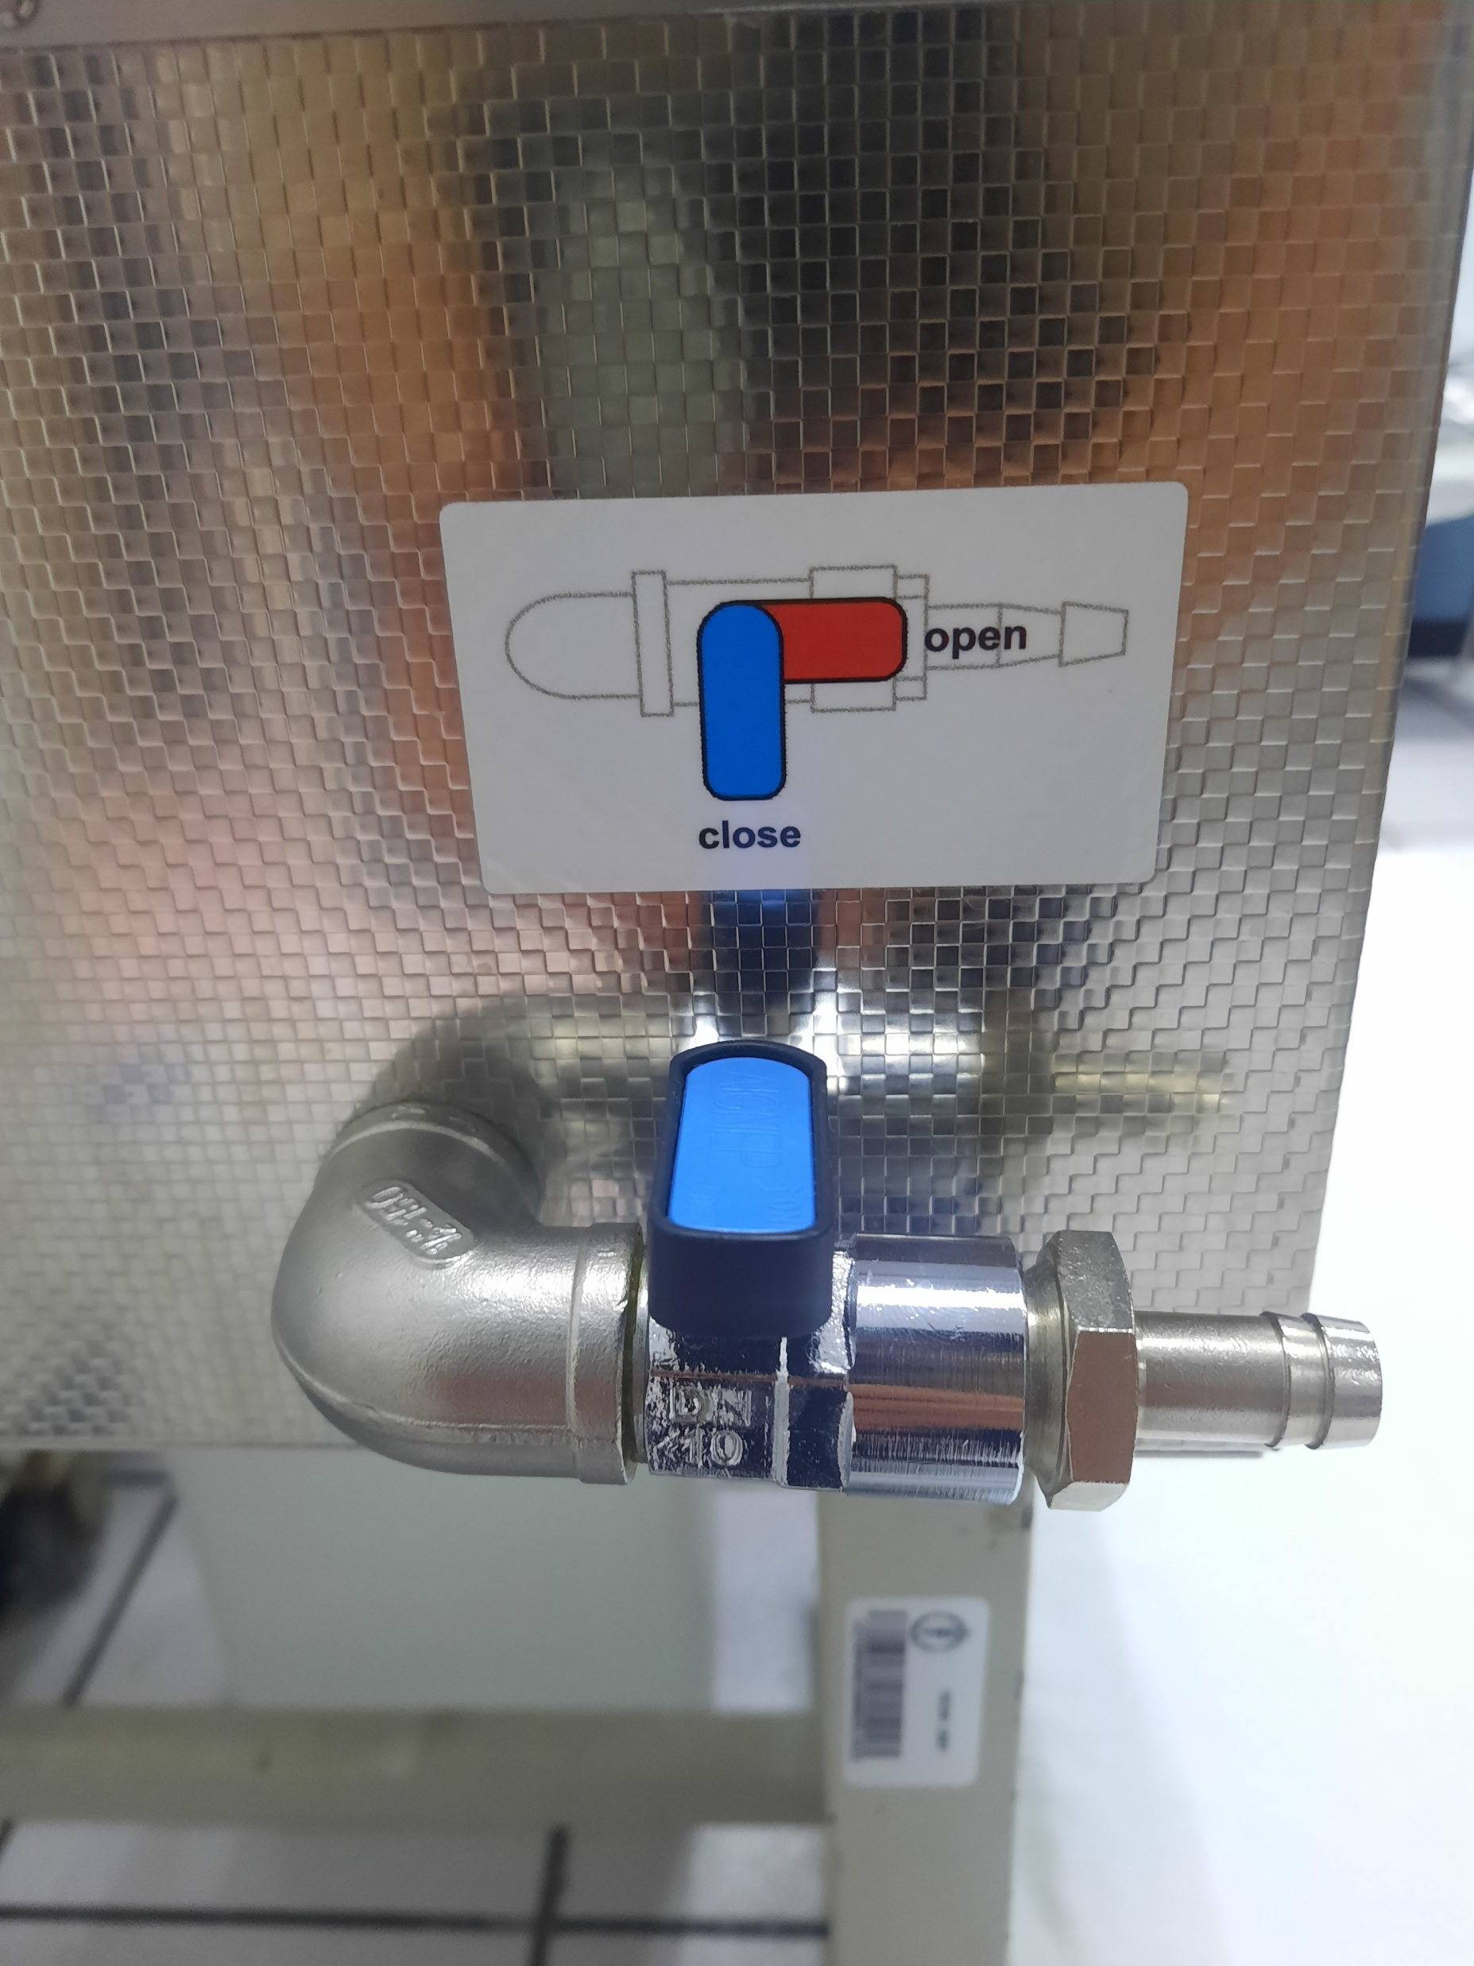Indicador de calentamiento

El indicador especial “OK” se muestra cuando se ha alcanzado la temperatura objetivo.

Una vez que se haya terminado de usar, se debe apagar la tina de agua con el interruptor de encendido/apagado y desconectar la unidad de la red eléctrica. Luego, se conecta la manguera de plástico al grifo de desagüe y se dirige a un contenedor adecuado. Una vez que el baño esté completamente vacío, se cierra el grifo.

Figura . Grifo de desagüe.

Es recomendable leer las instrucciones de uso del manual del fabricante detenidamente antes de utilizar la tina de agua. Dicho manual puede consultarse dando “click” en el siguiente enlace:

[Tina de agua - Orfit](https://www.orfit.com/app/uploads/50008_PDF.pdf): Manual de usuario

# **Accesorios Orfit**

## *Thermofit*

### Acerca de

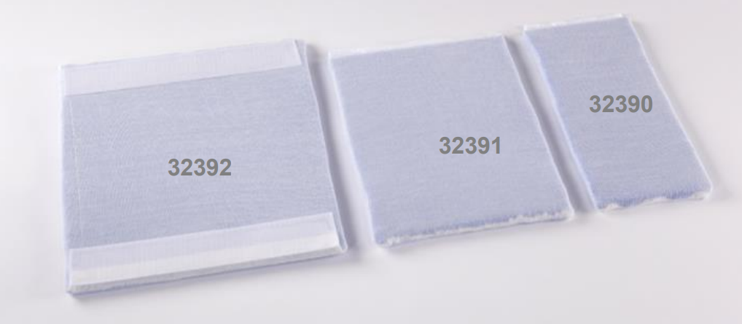El producto es un dispositivo médico utilizado para la colocación e inmovilización de pacientes durante su radioterapia. Este Se coloca entre el soporte de cabeza y el cráneo del paciente, con el objetivo de brindar comodidad y evitar movimientos del paciente y mejorar la reproducibilidad. Para cumplir su propósito, debe ser combinado con máscaras de inmovilización fabricadas por Orfit y con el fijador bucal Bitefix.

Figura . Diferentes modelos de Thermofit.

Thermofit se encuentra en tres tamaños diferentes:

|  |  |  |
| --- | --- | --- |
| ***Art. No.*** | ***Tamaño*** | ***Descripción*** |
| 32390 | 13.5 cm x 30 cm | Diseñado para pacientes con una anatomía estándar, para llenar los espacios entre el soporte de la cabeza y la cabeza/cuello del paciente. |
| 32391 | 23 cm x 30 cm | Diseñado para pacientes con una cabeza más grande, para llenar los espacios entre el soporte de la cabeza y la cabeza/cuello del paciente. |
| 32392 | 35 cm x 30 cm | Diseñado para ofrecer la máxima estabilidad para cualquier tipo de paciente.* |

*El modelo 32392 es el que el instituto tiene disponible en este momento, y por lo tanto, las siguientes instrucciones se basan en este modelo.

**Antes de colocar el Thermofit, sobre la mesa de tratamiento se ajusta un arreglo** que consta de una [barra de fijación de dos pines](https://www.orfit.com/radiation-oncology/components/two-pin-bar-for-exact-couch-mr-safe), una [placa secundaria de AIO](https://www.orfit.com/radiation-oncology/components/secondary-base-plate-only-compatible-with-the-aio-solution) y [un soporte para cabeza](https://www.orfit.com/radiation-oncology/components/regular-density-head-support-model-1-size-a-with-lateral-neck-flaps) (puedes hacer click en el accesorio anteriormente mencionado para obtener más información). Además, más adelante se necesitarán tres perfiles en forma de L. El arreglo puede verse en la figura siguiente:



Figura 6. Arreglo principal.

La elección del soporte para cabeza se elige con base a la anatomía y comodidad del paciente; sin embargo, **se recomienda utilizar una base con aletas** para lograr una mayor reducción del movimiento en la zona del cuello.

### Calentamiento

1. Primero se enciende la tina de agua y se ajusta la temperatura a 70°C en un intervalo de tiempo mínimo de 75 minutos.
2. Una vez que se llegó al objetivo de temperatura deseado se introduce el Thermofit dentro de una bolsa plástica impermeable diseñada para ser sellada al vacío con ayuda de una bomba de vacío manual.

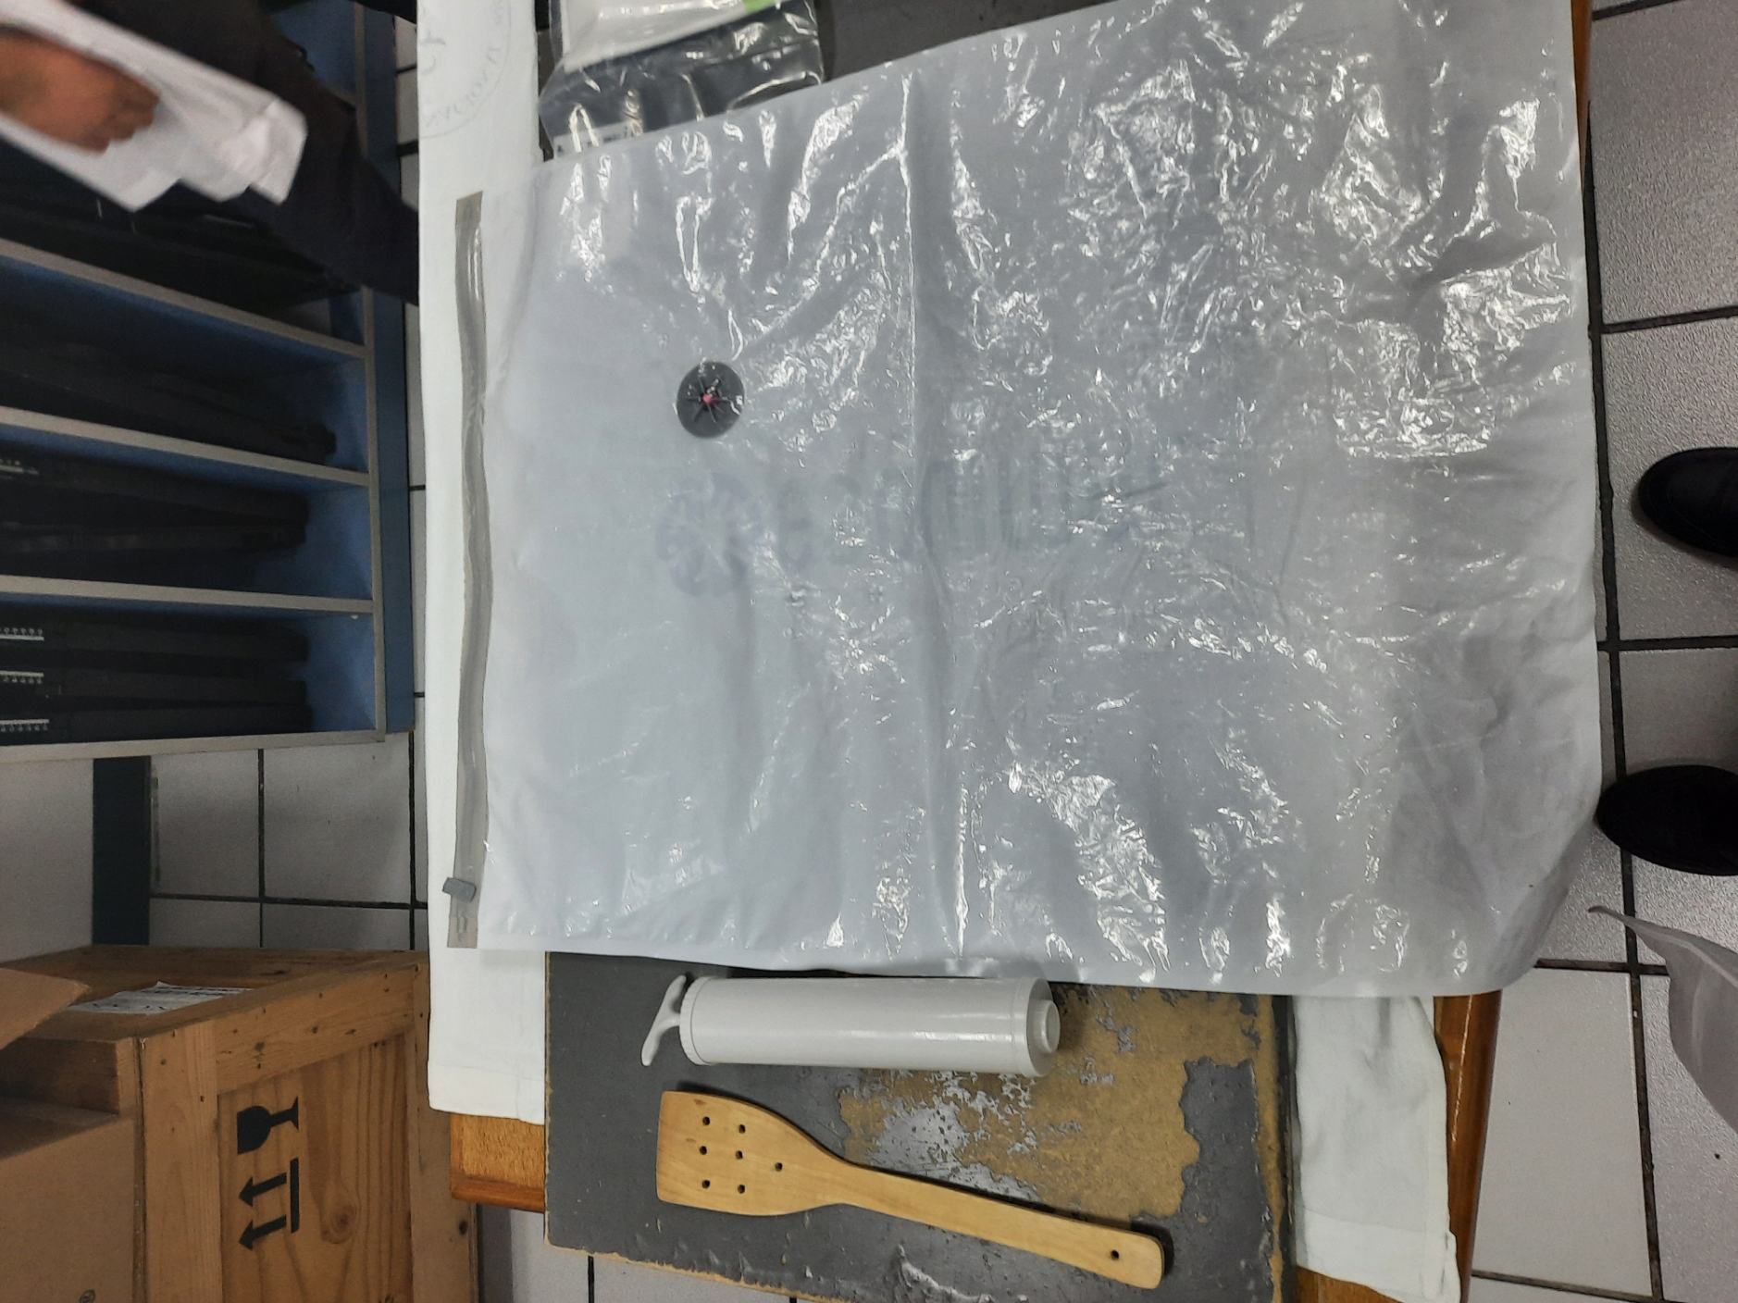

Figura . Bolsa de vacío y bomba de aire manual.

1. Ya que la bolsa se encuentre bien sellada y haya adquirido la forma del Thermofit, esta se introduce en la tina de agua siguiendo 3 pasos específicos:
   1. 5 minutos con la bolsa boca arriba cerrando con la tapa de la tina.
   2. 5 minutos con la bolsa boca abajo cerrando con la tapa de la tina.
   3. 5 minutos con la rejilla de la tina sobre la bolsa cerrando con la tapa de la tina.
2. Después de los 15 minutos de calentamiento el material debe estar blando, flexible y moldeable, en este momento se retira de la bolsa plástica.
3. **No debe calentarse el Thermofit en la tina de agua una temperatura superior a 70°C**.

### Moldeado y colocación

1. 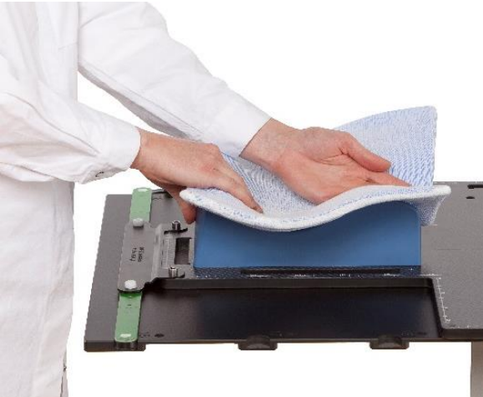Después de ser retirado de la bolsa plástica y una vez que se haya enfriado por unos segundos, se coloca el Thermofit sobre el soporte de cabeza y se pre-moldea ligeramente a la base utilizando las manos.

Figura . Pre-moldeado Thermofit.

1. Se verifica que el velcro esté hacia afuera y que los orificios para las orejas estén orientados caudalmente y se le ordena al paciente colocar la cabeza sobre este y se alinea la cabeza lo más recto posible evitando una hiperextensión del cuello (es útil utilizar complementos de referencia como láseres).
2. Si el paciente tiene pelo largo este tiene que estar peinado hacia atrás y lo más plano posible, si es factible se le pide al paciente llevarlo hasta el pecho y tomarlo con las manos.
3. 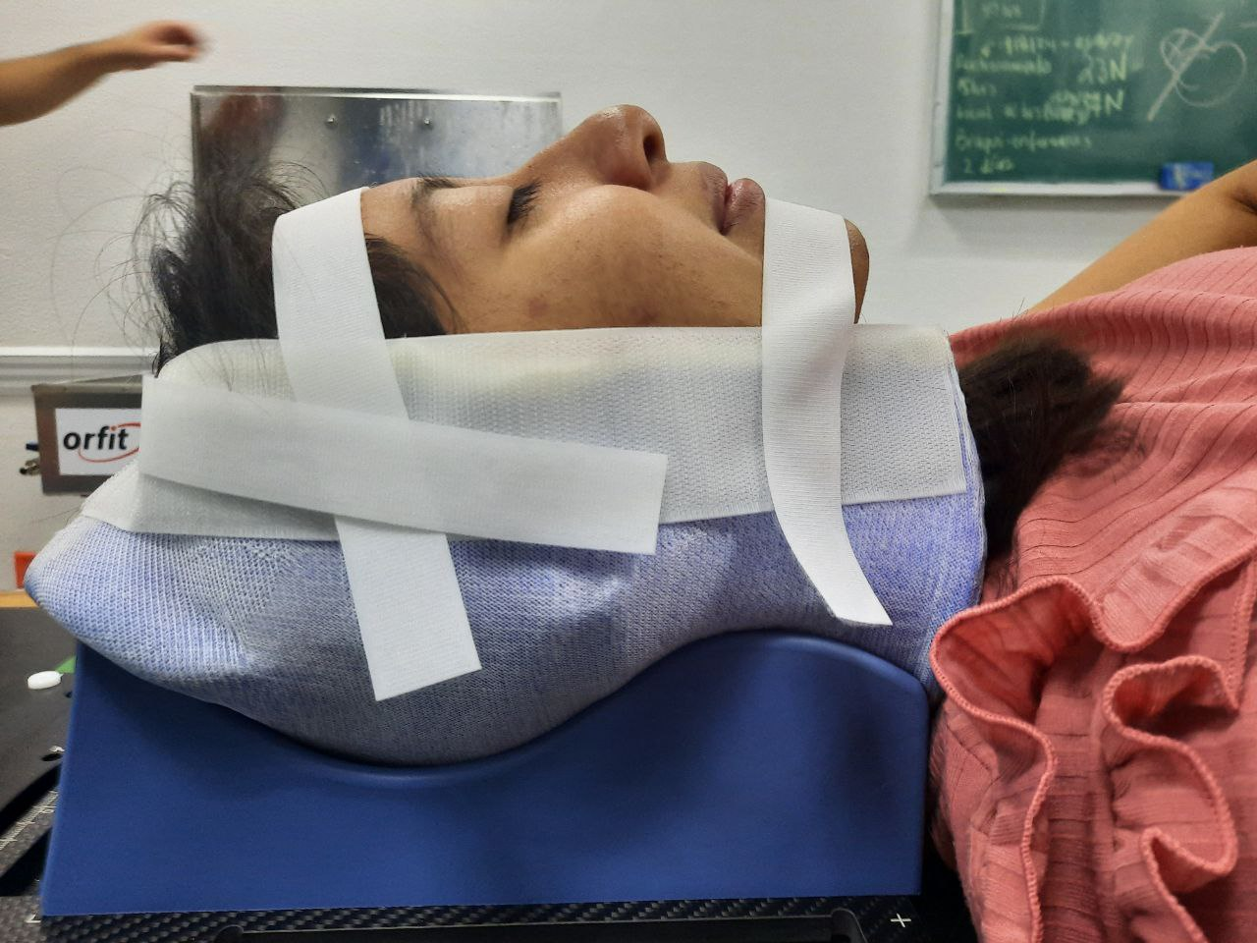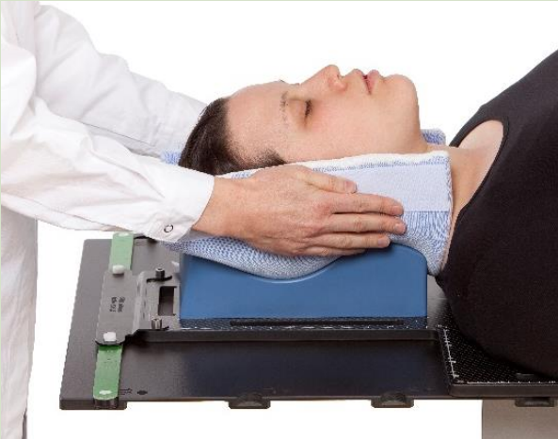Se dobla el Thermofit alrededor de la cabeza y se sujeta con las 3 tiras de velcro incluidas. Una tira se sujeta sobre el mentón, otra sobre la frente y una más sobre la coronilla.

Figura . Thermofit moldeado a la cabeza.

Figura . Thermofit con las 3 tiras.

1. Doblar el Thermofit sobre el tope craneal del soporte para la cabeza. Esto se usa como referencia al reposicionar el Thermofit.

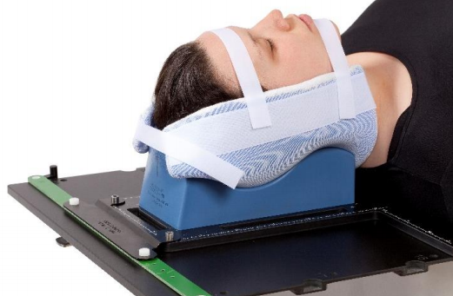

Figura . Thermofit ajustado al soporte de cabeza.

1. Moldear el área del cuello para asegurarse de que el Thermofit se ajuste bien al contorno de este.

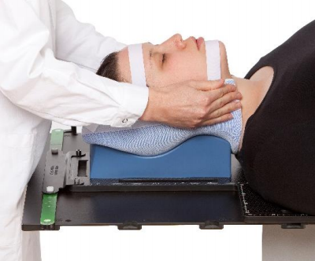

Figura . Thermofit ajustado al cuello.

1. Dejar que el Thermofit se endurezca durante un mínimo de 5 minutos antes de soltar el velcro y moldear una máscara termoplástica sobre él.
2. En total, el Thermofit debe endurecerse durante un mínimo de 15 minutos antes de levantar la cabeza del paciente.
3. 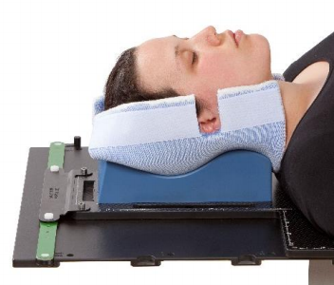Es posible recortar los orificios para las orejas para proporcionar mayor comodidad al paciente.

Figura . Thermofit con modificación para orejas

1. Es importante escribir la información de identificación del paciente con un marcador en una cinta colocada en sobre el Thermofit después de acabar la sesión de simulación.
2. **No se debe apagar la tina de agua ya que se utilizará más adelante para realizar la máscara termoplástica.**

Para mayor información se recomienda leer las instrucciones de uso del manual del fabricante que puede consultarse dando “click” en el siguiente enlace:

[Thermofit – Orfit: Manual de usuario](https://www.orfit.com/app/uploads/IFU-Thermofit.pdf)

## *Bitefix*

### Acerca de

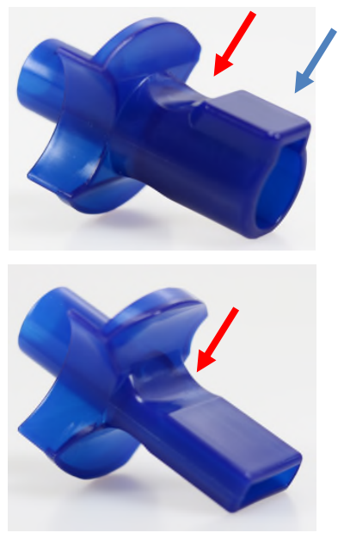BiteFix es un producto utilizado para la posición e inmovilización del paciente en radioterapia. Es una mordedera que está disponible en una versión con y sin depresor lingual (ver figura 13), la primera versión tiene una forma plana, mientras que la segunda tiene una forma redondeada que contiene un pequeño bloque que presiona la lengua hacia abajo, alejándola del campo de tratamiento.

Cada máscara termoplástica (la cual será especificada más adelante) puede moldearse sobre la mordedera. Ambas versiones tienen una abertura para la vía aérea que sobresale a través de un orificio en la máscara para facilitar la respiración del paciente. Los contornos exteriores de las mordederas son visibles en la máscara, lo que la convierte en una solución reproducible para mejorar la inmovilización del paciente durante los tratamientos de cabeza y cuello.

Figura . BIteFix sin (abajo) y con depresor lingual (arriba).

### Instrucciones de uso

**Se especifican las instrucciones del BiteFix sin depresor lingual ya que es con el que cuenta el instituto.**

1. Primero se saca el BiteFix de su bote donde viene resguardado y se cuida de tener dicho bote a la vista para su posterior uso.
2. 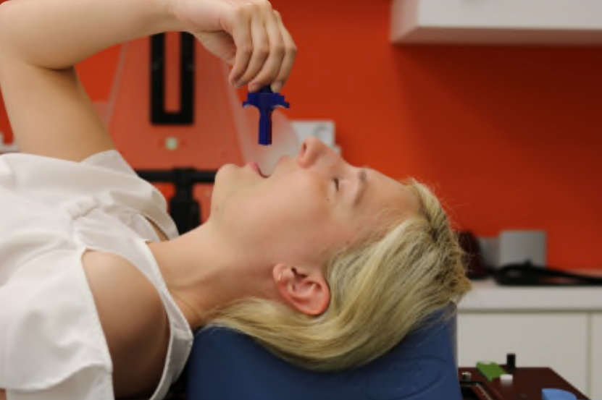Luego se coloca la mordedera dentro de la boca del paciente, de modo que los dientes del paciente se posicionen en la ranura señalada por la flecha roja en la figura 14. El bloque de mordida es simétrico y puede usarse de cualquier sentido. El BiteFix puede ser colocado por el mismo paciente o por el técnico que esté realizando la simulación.

Figura . Colocación del BiteFix.

1. Una vez colocado, es necesario asegurarse de que esté en la posición correcta y que el paciente se sienta cómodo. Después de esto, se puede colocar la máscara termoplástica.

Para mayor información se recomienda leer las instrucciones de uso del manual del fabricante que puede consultarse dando “click” en el siguiente enlace:

[BiteFix – Orfit: Manual de usuario](https://www.orfit.com/app/uploads/50203_PDF.pdf)

## *Máscara termoplástica*

### Acerca de

Se trata de una máscara de un material termoplástico para la inmovilización de pacientes en radioterapia, por lo que tiene características de rendimiento controladas. La máscara tiene el objetivo de ajustarse cerca a la anatomía del paciente, proporcionando una alta reproducibilidad y comodidad.

El material termoplástico proporcionado por Orfit se divide en dos tipos:

* Efficast®: es un termoplástico especialmente formulado de baja temperatura de fusión con un revestimiento antiadherente.
* 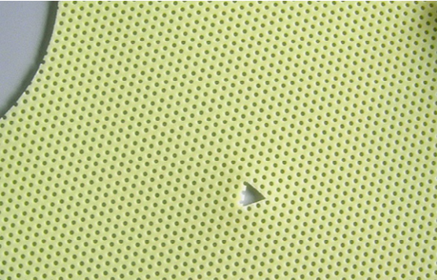Nanor®: es un termoplástico extrafino especialmente formulado para tener una baja temperatura de fusión, además está reforzado con nanopartículas, lo que le otorga una alta estabilidad incluso en máscaras muy delgadas.

Figura . Termoplástico Nanor®:

Figura . Termoplástico Efficast®:

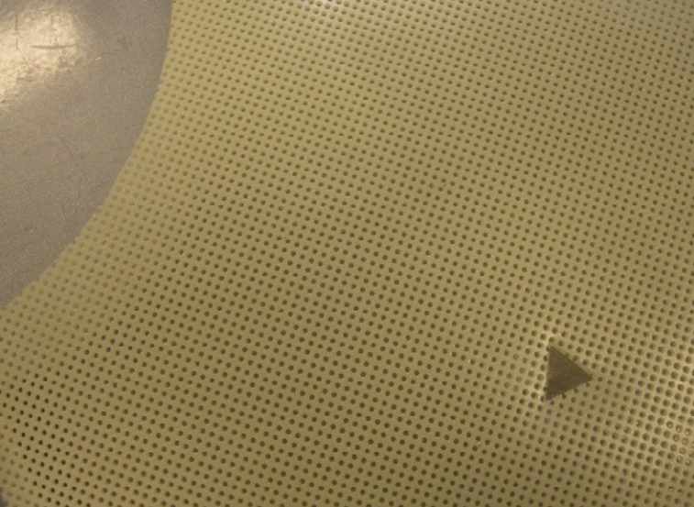Ambos materiales termoplásticos pueden ser utilizados para la elaboración de la máscara objetivo, sin embargo, el material **Nanor® es más recomendado** debido a su vida media útil y su reforzamiento. Por otra parte, **el corte prefabricado que se utilizará en este manual es el de 3 puntos con agujero para la boca**.

### Calentamiento

Antes de calentar la máscara, se debe asegurar que la tina de agua esté encendida y a la temperatura adecuada. Esta no debería haberse apagado después de haber realizado el Thermofit, pero si ese fuera el caso, es necesario encenderla y configurar su temperatura.

1. Ajustar la temperatura de la tina de agua entre 65°C y 70°C (esta última es recomendable ya que es la misma a la que se calentó el Thermofit, evitando así volver a configurar la temperatura de la tina). La temperatura no debe superar los 80°C.
2. Introducir la máscara al agua y mover constantemente con algún material que pueda ser sumergido en el agua (pala de madera, batelengua, etc.) esto con la finalidad de que el material no se pegue en la superficie de la tina.
3. 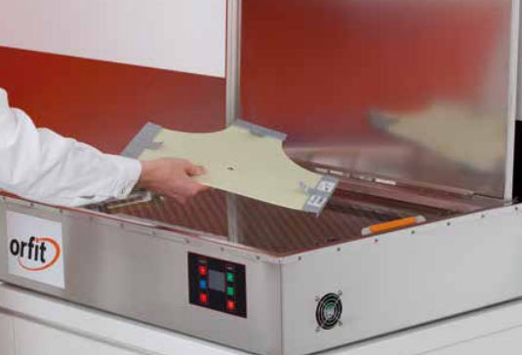Dejar calentar por lo menos 3 minutos y no exceder los 30 minutos.

Figura . Introducción de la máscara termoplástica.

1. 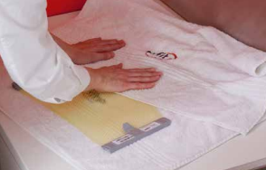Posterior a ello, sacar la máscara del agua y quitar residuos de agua palpando con un campo por ambos lados, esta acción no debe superar los 10 segundos.

Figura . Secado de la máscara termoplástica.

### Moldeado y colocación

1. Una vez retirados los residuos de agua, la máscara se coloca sobre el rostro del paciente con el Thermofit y BiteFix colocado, estirando ligeramente ambos lados de esta.
2. Moldear la máscara sobre la parte del BiteFix que sobresale de la boca del paciente. Es necesario asegurarse de que la abertura de la vía aérea sobresalga a través del orificio en la máscara.
3. 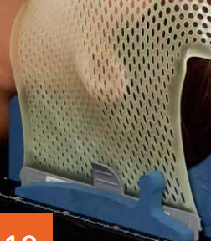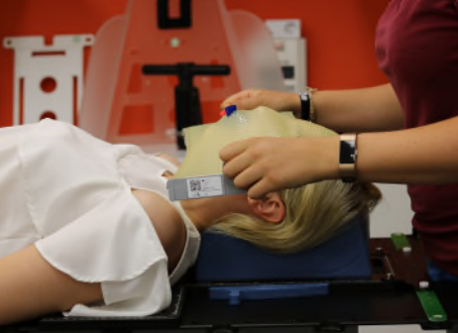Después de lograr una colocación adecuada sobre el BiteFix, se procede a moldear la máscara alrededor de sus contornos y se colocan los perfiles en forma de L laterales para fijarla.

Figura . Colocación de perfiles laterales.

Figura . Colocación de máscara sobre el BiteFix.

1. 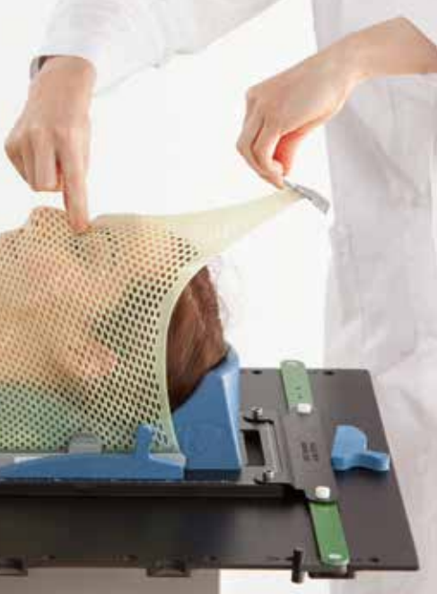Posteriormente, se ejerce presión con los dedos en el puente nasal del paciente para estirar la parte superior de la máscara y llevarla al sitio de fijación; una vez ahí, se coloca su perfil en forma de L correspondiente, sin dejar de ejercer presión.

Figura . Colocación perfil superior.

1. 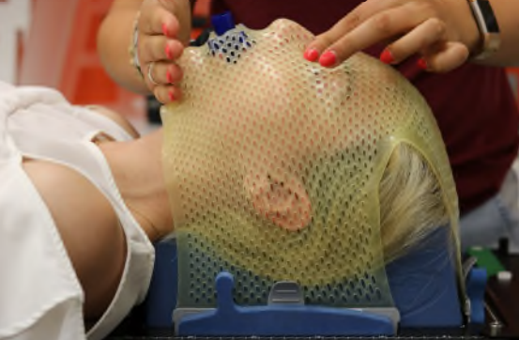Una vez fijada la parte superior de la máscara, se coloca la mano en la barbilla del paciente y se mantiene esta posición de presión en el puente nasal y la barbilla durante al menos 20 segundos.

Figura . Posición de presión en barbilla y tabique.

1. Dejar la máscara en el paciente durante al menos 15 minutos para permitir que se enfríe y endurezca completamente.
2. Después de este tiempo se retira la máscara, el BiteFix y el Thermofit del paciente. La mordedera puede retirarse de la máscara y guardarse en el contenedor de plástico proporcionado.
3. Se puede colocar la máscara sobre las tiras de velcro del Thermofit, sin embargo, puede ser incómodo y poco práctico.

Para mayor información se recomienda leer las instrucciones de uso del manual del fabricante y otros misceláneos que pueden consultarse dando “click” en los siguientes enlaces:

[Máscara termoplástica Nanor® – Orfit: Manual de usuario](https://www.orfit.com/app/uploads/50025_PDF.pdf)

[Activación termoplástica – Orfit](https://www.orfit.com/app/uploads/51004-Leaflet-Thermoplastic-activation-technique.pdf)

[Cómo moldear una máscara termoplástica de 3 puntos - Orfit](https://www.orfit.com/app/uploads/35085USA-Efficast-poster-3-points-mask.pdf)

[Máscara de inmovilización de cabeza de 3 puntos Efficast: video instructivo](https://www.youtube.com/watch?v=K9xoUyspPXw)

## *Arreglo final*

La siguiente figura muestra el producto final de la fijación con los accesorios de Orfit anteriormente presentados:

# **Accesorios Klarity**

Figura . Arreglo final accesorios Orfit.

## *Cushion*

### Cushions - Candor DenmarkAcerca de

Los Cushions de Klarity son herramientas avanzadas de indexación que brindan un soporte seguro y personalizado para la cabeza y el cuello de los pacientes que se someten a radioterapia.

Están fabricados con materiales termoplásticos de baja densidad que se vuelven suaves y maleables cuando se calientan en un horno de convección o en un baño de agua. Después de calentarlas, las almohadillas se ajustan cerca de la anatomía del paciente, ofreciendo un soporte cálido y reconfortante que tiene un efecto calmante en la mayoría de los pacientes. Una vez fríos, los Cushions se vuelven firmes y rígidos, lo que garantiza una excelente reproducibilidad para una mayor precisión en el tratamiento. Las almohadillas pueden recalentarse y remodelarse según sea necesario. Además, están disponibles en una variedad de tamaños, sin embargo, **este manual se centrará en el modelo R550 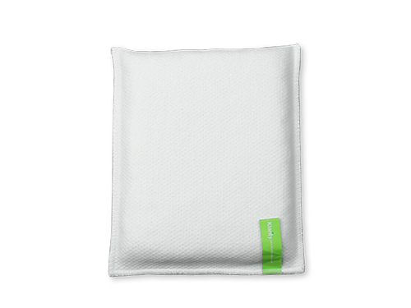ya que es con el que cuenta el instituto** y tiene unas dimensiones de 20 x 25 cm.

Figura . Diferentes modelos de Cushions.

Figura . Cushion R550-M.

**Antes de calentar y colocar el Cushion, sobre la mesa de tratamiento se ajusta el arreglo de la figura 6.**

### Calentamiento

Para este accesorio, nuevamente hay dos opciones para su calentamiento; sin embargo, se utilizará la tina de agua debido a su disponibilidad en el instituto.

1. Encender la tina de agua y ajustar la temperatura a 70°C en un intervalo de tiempo mínimo de 75 minutos.
2. Una vez que se llegó al objetivo de temperatura deseado se introduce el Cushion dentro de una bolsa plástica impermeable diseñada para ser sellada al vacío con ayuda de una bomba de vacío manual.

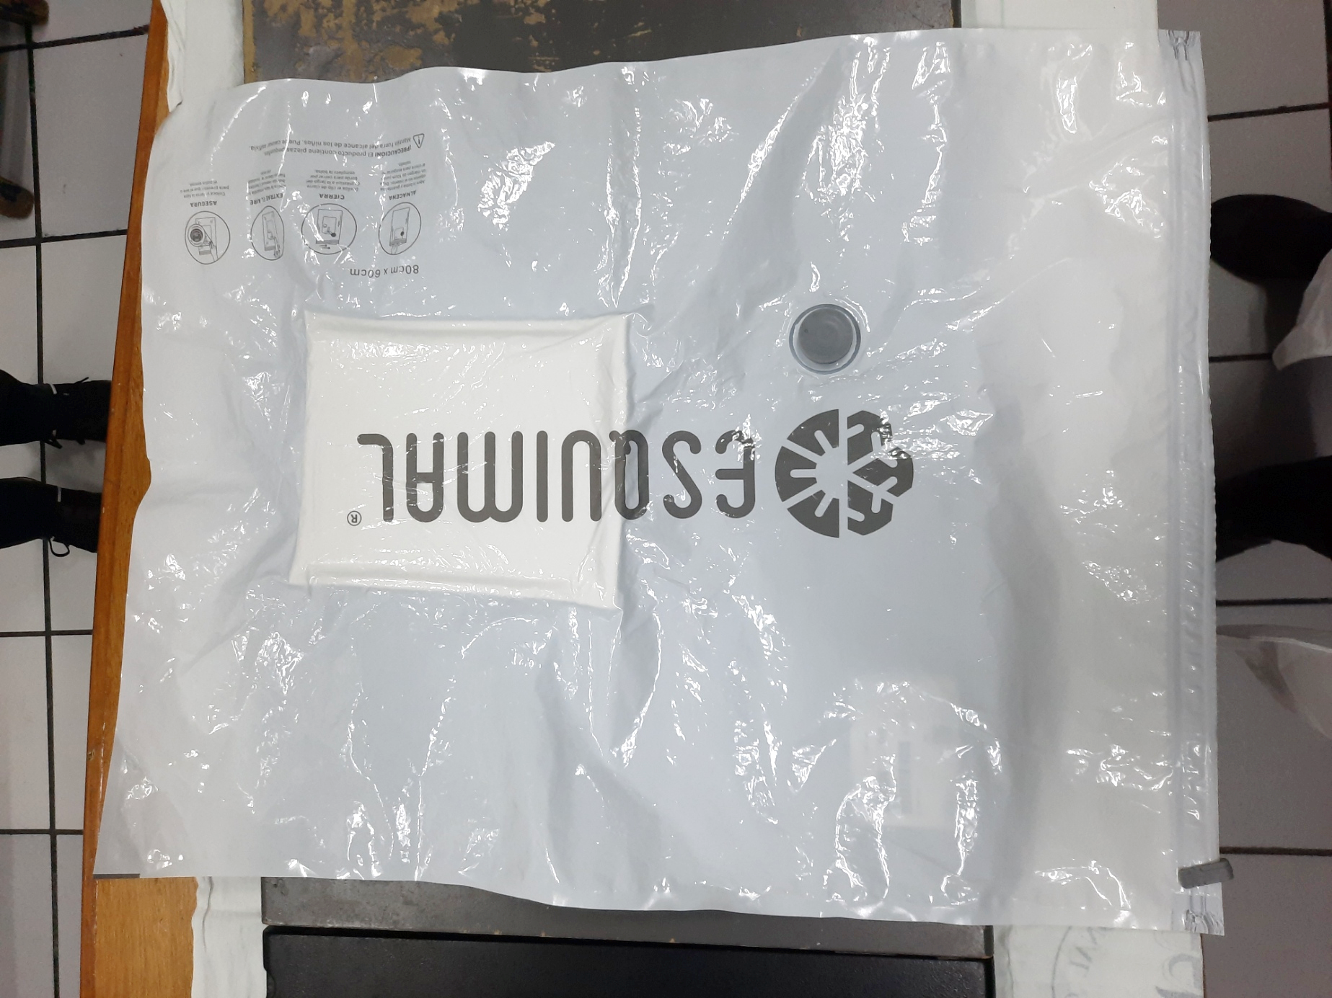

Figura . Cushion dentro de la bolsa de vacío.

1. Ya que la bolsa esté bien sellada y adquirió la forma del Cushion, esta se introduce en la tina de agua siguiendo 2 pasos específicos:
   1. 5 minutos con la rejilla de la tina sobre la bolsa boca arriba cerrando con la tapa de la tina.
   2. 5 minutos con la rejilla de la tina sobre la bolsa boca abajo cerrando con la tapa de la tina.
2. Después de los 10 minutos de calentamiento el material debe estar blando, flexible y moldeable, en este momento se retira de la bolsa plástica.

### Moldeado y colocación

1. 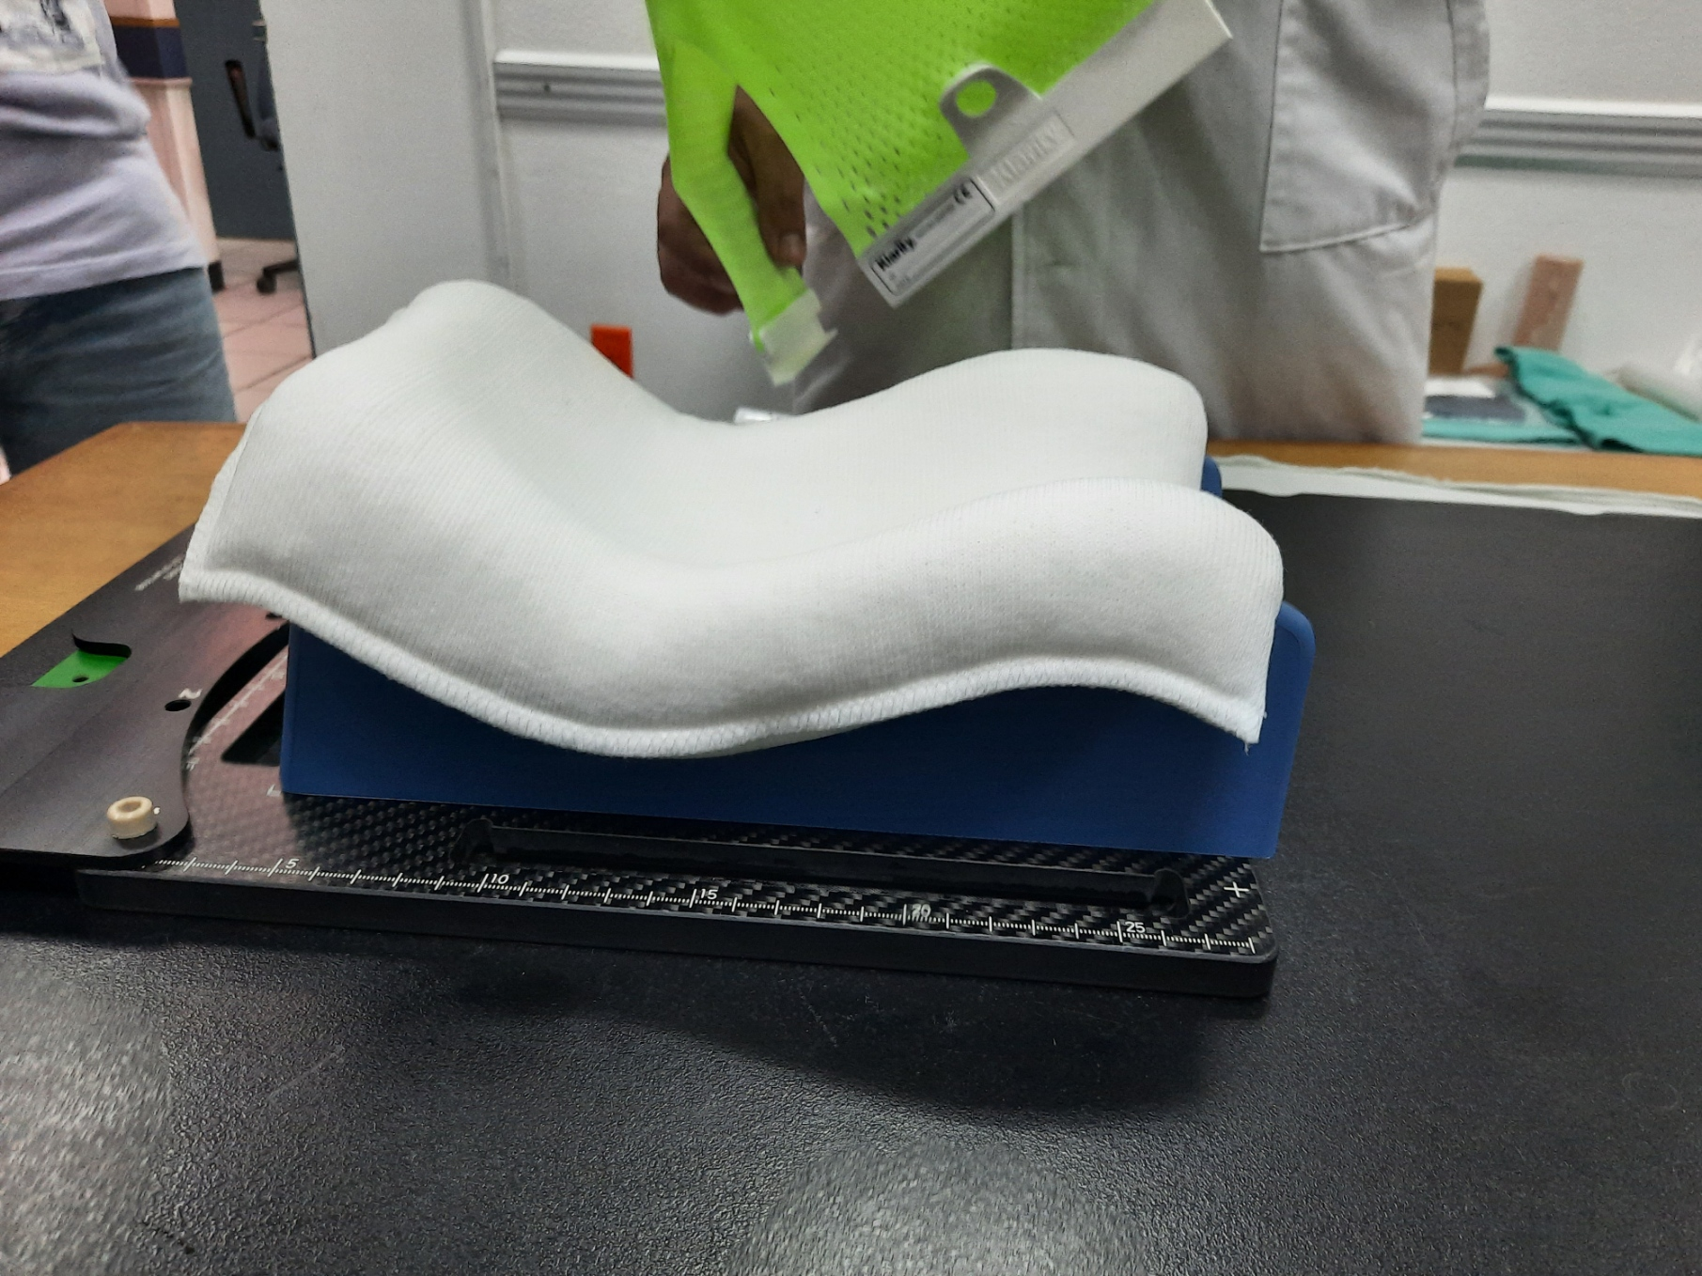Colocar el Cushion en la base de cabeza y pre-moldear con las palmas a la superficie de la base.

Figura . Cushion en el soporte para cabeza.

1. Posterior a ello se le pide al paciente que coloque su cabeza sobre el Cushion y se alinea lo más recto posible evitando una hiperextensión del cuello (es útil utilizar complementos de referencia como láseres).
2. 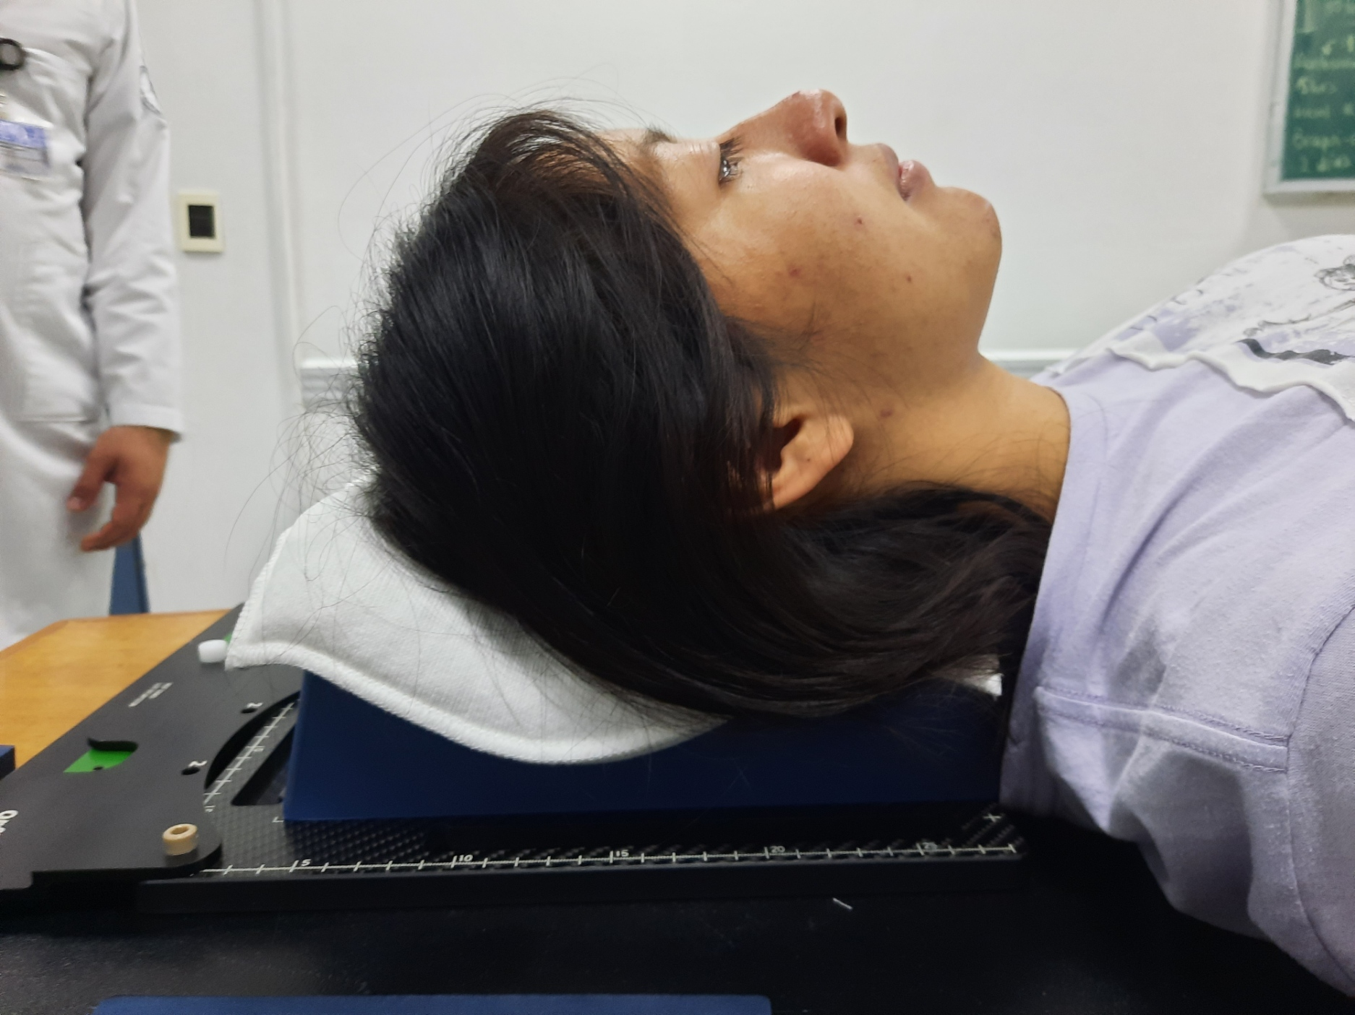Se ajustan los contornos de la cabeza y el cuello presionando y esculpiendo el cojín en la posición deseada.

Figura . Paciente sobre el cushion.

1. El cojín comenzará a endurecerse después de 2 a 4 minutos y se volverá completamente rígido de 10 a 15 minutos. Mantener al paciente sobre el cojín durante al menos 10 minutos para garantizar una contracción mínima.

## *BiteLok*

### Acerca de

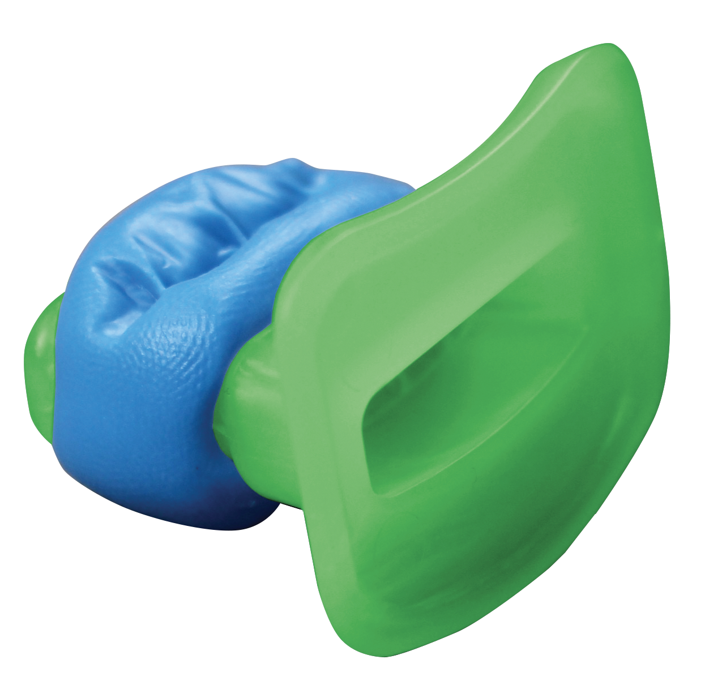BiteLok es un dispositivo médico diseñado para posicionar los dientes y la lengua durante la radioterapia, en conjunto con una máscara termoplástica. Su diseño innovador facilita el posicionamiento sencillo y reproducible, adaptándose a diferentes tamaños de boca y ofreciendo una vía respiratoria abierta para mayor comodidad. Además, el BiteLok y sus accesorios pueden retirarse fácilmente para su limpieza, y se moldea a medida según la anatomía dental del paciente.

Figura . BiteLok.

### Instrucciones de uso

El paquete de BiteLok cuenta de 3 componentes, la boquilla, la pinza y la masilla. BiteLok tiene la opción de insertar un depresor de lengua, sin embargo, este es opcional y no es indispensable para el objetivo de este arreglo.

1. 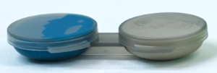Abrir la bolsa de masilla y exprimir el contenido de ambos paquetes. Mezclar bien las dos partes de la masilla durante 15-20 segundos. Formar la masilla en un cilindro de aproximadamente cinco centímetros de largo. Separar y reservar una pequeña cantidad de masilla (alrededor de 0.5 cm).

Figura . Masilla.

1. 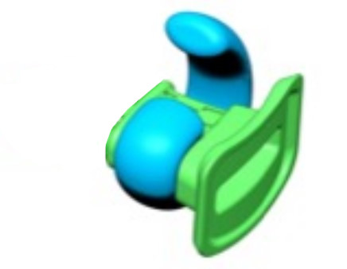Envolver todo el cilindro de masilla alrededor del área de “MORDEDURA” de la boquilla del BiteLok. Presionar la masilla suavemente, pero con firmeza, alrededor del área de mordedura para asegurar que llene las indentaciones de la región de la mordida.

Figura . Masilla colocada sobre la boquilla.

1. Mientras la masilla aún esté blanda, pedir al paciente que muerda suavemente la masilla hasta que se endurezca (aproximadamente 2 minutos).
2. Indicar al paciente que muerda de manera “natural”, lo cual ayudará a reducir la fatiga mandibular durante el tratamiento.
3. Revisar periódicamente el trozo de 0.5 cm de masilla que separó anteriormente para verificar su firmeza. Esto ayudará a determinar cuándo la masilla está completamente endurecida.
4. Una vez que la masilla esté firme, verificar que esté completamente asegurada a la boquilla del BiteLok.
5. Si la masilla comienza a endurecerse antes de hacer la impresión, es posible que no se adhiera completamente a la boquilla.
6. 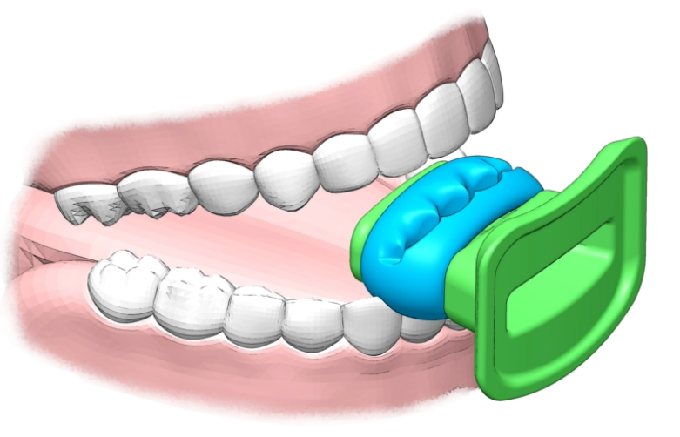Reintroducir el BiteLok en la boca del paciente.

Figura . BiteLok con la impresión dental.

1. Guardar la pinza para su posterior uso.

Para mayor información se recomienda leer las instrucciones de uso del manual del fabricante y otros recursos que pueden consultarse dando “click” en los siguientes enlaces:

[BiteLok – Klarity: Manual de usuario](https://static1.squarespace.com/static/5500bfbbe4b081f1de79c158/t/620ab5304e28c9039e37e32b/1644868914746/IFU-A-008+RNB-100+BiteLok.pdf)

[BiteLok – Klarity: Video instruccional](https://www.klaritymedical.com/instructional-videos/v/bitelok?categoryId=648d5156f16a376882d224a7)

## *Máscara termoplástica*

### Acerca de

Las máscaras termoplásticas Klarity son dispositivos médicos diseñados para inmovilizar a los pacientes durante la radioterapia, garantizando una posición precisa. Su formulación especial mejora el moldeado con mínima contracción, y su revestimiento antiadherente optimiza la comodidad. Estas máscaras se adaptan a la anatomía del paciente, ofreciendo soporte firme y reproducibilidad precisa.

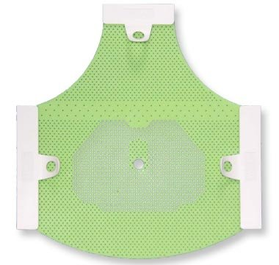Klarity ofrece varios cortes prefabricados de máscaras termoplásticas, pero en este caso se utilizará la máscara de cabeza de 3 puntos “Green O-type” con escote redondeado (con orificio para la nariz) AccuPerf™.

Figura . Máscara termoplástica Green O-type con escote redondeado y orificio de nariz.

### Calentamiento

Antes de calentar la máscara, se debe asegurar que la tina de agua esté encendida y a la temperatura adecuada. Esta no debería haberse apagado después de haber realizado el Cushion, pero si ese fuera el caso, es necesario encenderla y configurar su temperatura.

1. La temperatura de la tina de agua tiene que estar en 70°C. La temperatura no debe superar los 80°C.
2. Introducir la máscara al agua y mover constantemente con algún material que pueda ser sumergido en el agua (pala de madera, batelengua, etc.) esto con la finalidad de que el material no se pegue en la superficie de la tina.
3. Dejar calentar por al menos 1 o 2 minutos (no exceder los 5 minutos).
4. El termoplástico será translúcido cuando esté listo.
5. Posterior a ello, sacar la máscara del agua y quitar residuos de agua palpando con un campo por ambos lados, esta acción no debe superar los 10 segundos.

### Moldeado y colocación

Figura . Secado de la máscara termoplástica.

1. 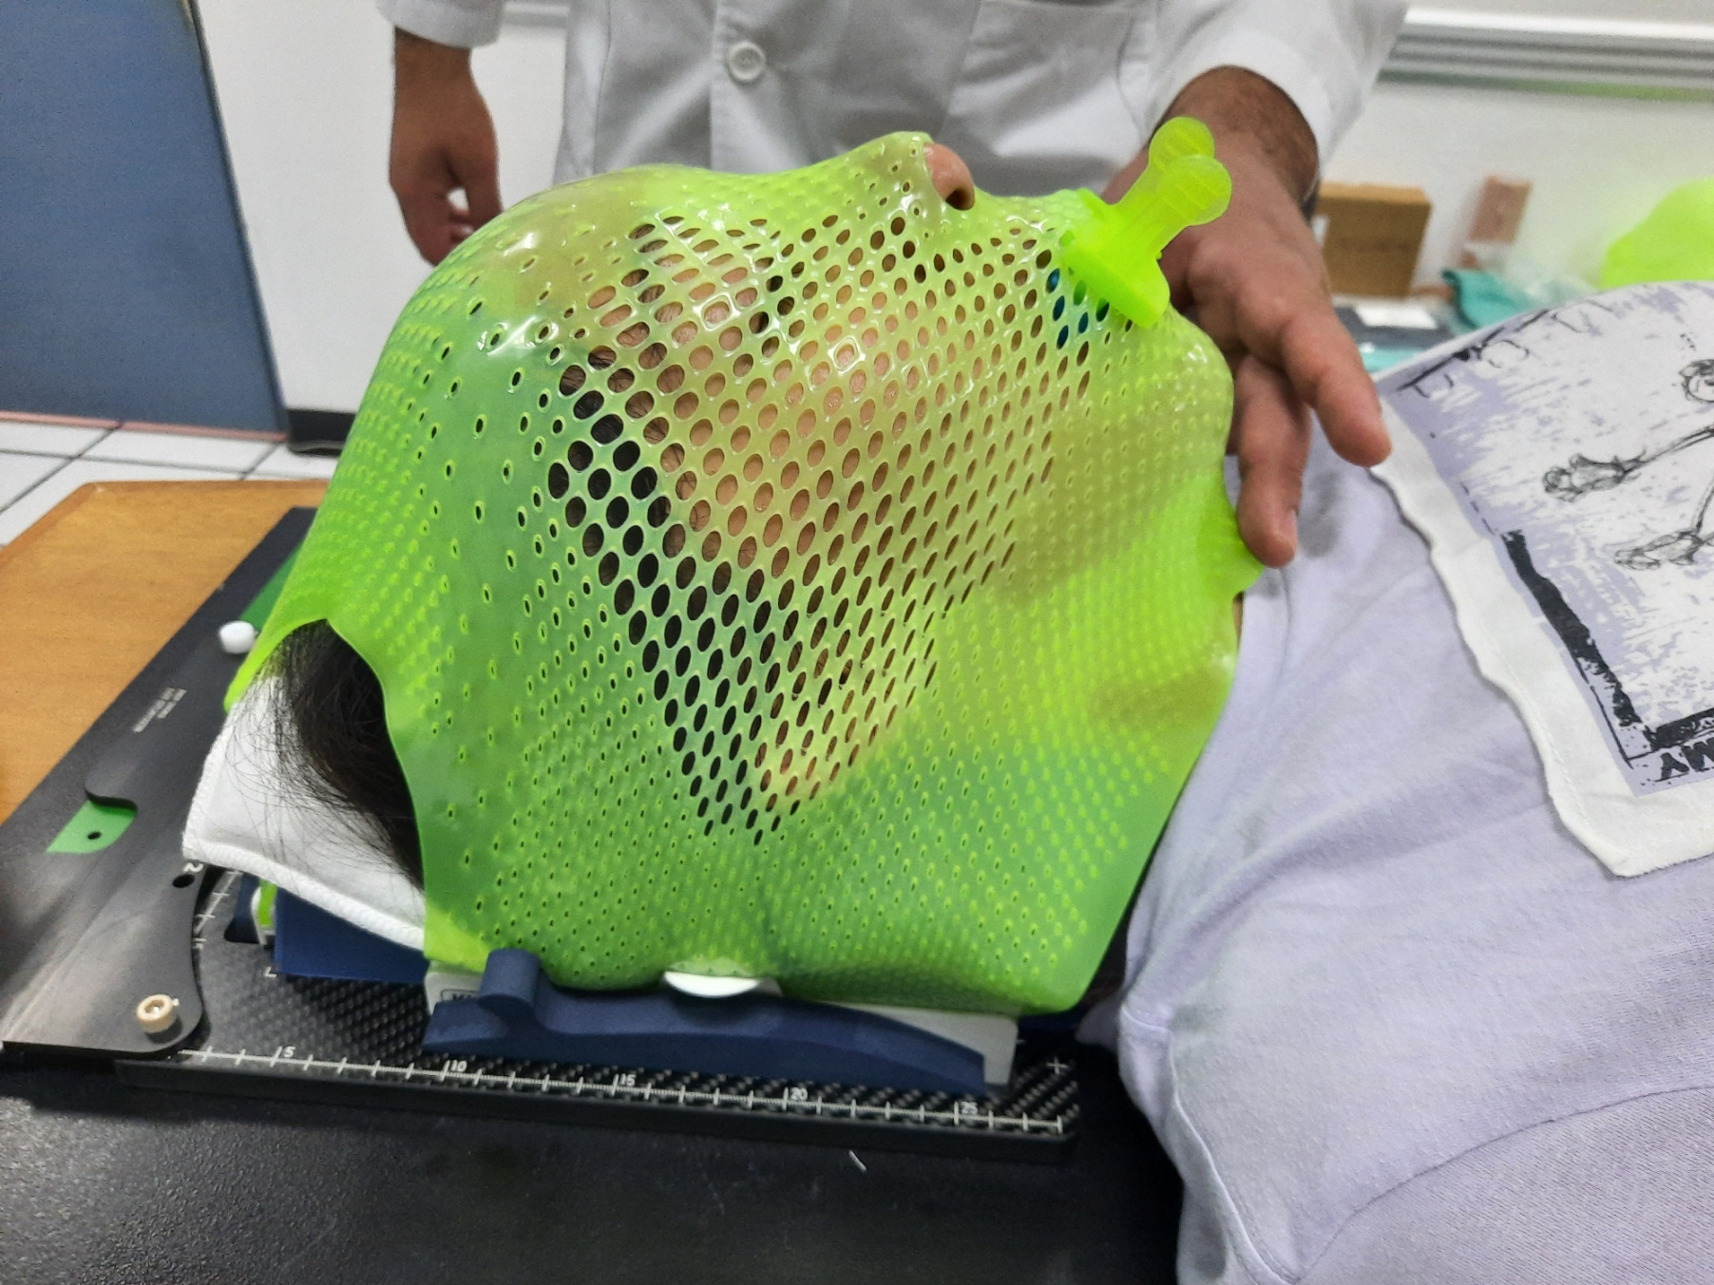Una vez que retirados los residuos de agua, colocar la máscara sobre el rostro del paciente con el Cushion y BiteLok colocado, estirando ligeramente ambos lados de esta y ubicando el orificio precortado en la punta de la nariz.

Figura . Máscara termoplástica con el orificio en la punta de la nariz.

1. Es importante moldear la máscara sobre la parte del BiteLok que sobresale de la boca del paciente. Una vez hecho esto colocar la pinza que forma parte del BiteLok (QuickFit) sobre el BiteLok para mantener la posición de este en la máscara.

Figura . QuickFit sobre la máscara y el BiteLok.

1. 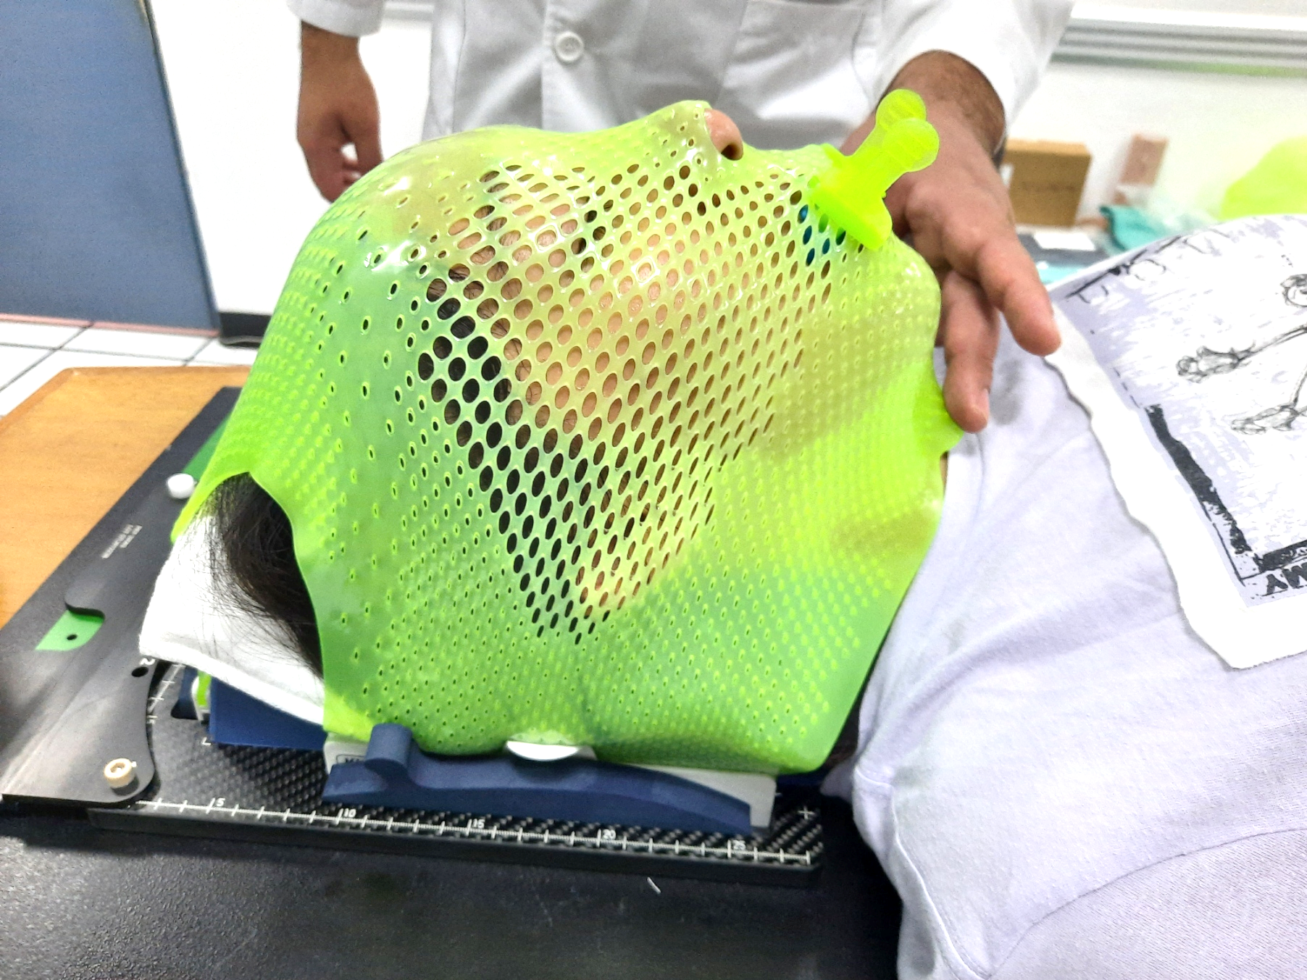Después de lograr una colocación adecuada sobre el BiteLok, se procede a moldear la máscara alrededor de sus contornos y se colocan los perfiles en forma de L laterales para fijarla.

Figura . Colocación de perfiles laterales.

1. 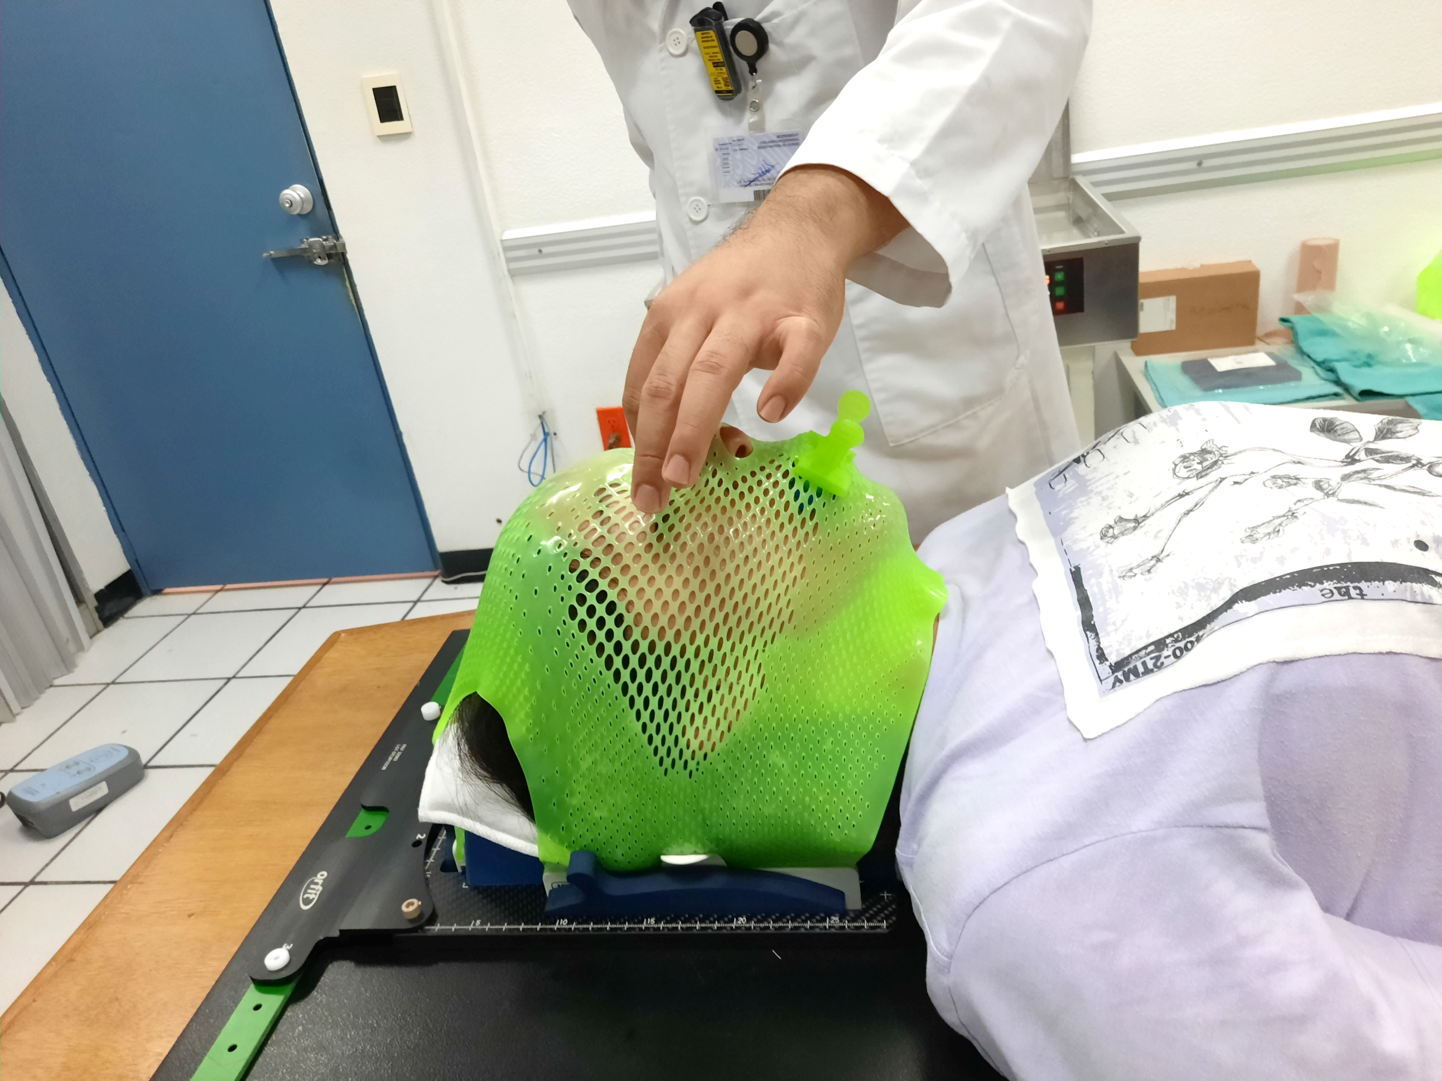Ejercer presión con los dedos en el puente nasal del paciente para estirar la parte superior de la máscara y llevarla al sitio de fijación; una vez ahí, se coloca su perfil en forma de L correspondiente, sin dejar de ejercer presión.

Figura . Presión ejercida sobre el tabique del paciente.

1. Una vez fijada la parte superior de la máscara, colocar la mano en la barbilla del paciente y mantener esta posición de presión en el puente nasal y la barbilla durante al menos 20 segundos.
2. Dejar la máscara en el paciente durante al menos 15 minutos para permitir que se endurezca completamente.
3. El color de la máscara termoplástica cambiará al que tenía originalmente una vez que haya secado.
4. Después de este tiempo retirar la máscara (junto con el BiteLok) y el Cushion del paciente. Para su posterior etiquetado y resguardo.

Para mayor información se recomienda leer las instrucciones de uso del manual del fabricante y otros misceláneos que pueden consultarse dando “click” en los siguientes enlaces:

[Máscara termoplástica O-type – Klarity: Manual de usuario](https://static1.squarespace.com/static/6418d14d8e12c97f6c927ccc/t/660eb41a391c5c6138844960/1712239643054/IFU-M-011+O-Type.pdf)

[Máscara termoplástica O-type – Klarity: Video instruccional](https://www.klaritymedical.com/instructional-videos/v/e2fndj7kt9gz5sgbyl2sdy8hl2k7k6?categoryId=648d515c6c4a483a7f9fd5bc)

## *Arreglo final*

La siguiente figura muestra el producto final de la fijación con los accesorios de Klarity anteriormente presentados:

Figura . Arreglo final accesorios Klarity.

